**UNIVERSIDAD NACIONAL**

**JOSÉ FAUSTINO SÁNCHEZ CARRIÓN**



**FACULTAD DE CIENCIAS**

**ESCUELA PROFESIONAL DE ESTADÍSTICA E INFORMÁTICA**

**TECNOLOGÍAS DE LA INFORMACIÓN Y COMUNICACIÓN**

**Asignatura:** Nuevas Tecnologías de Aprendizaje

**Docente:** Dr. Hoces Azañero, Reynaldo Emilio

**Ciclo:** I

**Semestre Académico:** 2024-2

**Integrantes:**

- Chavez Caqui, Cristian

- Chirre Fuentes, Breyson Joshep

- Romero Ramos, Dany Alberto

- Torres Veramendi, Juan David

HUACHO-PERÚ

2024

**ÍNDICE GENERAL**

1. Qué son los tics 1

2. Herramientas de tics 1

2.1. Internet 1

2.2. Correo electrónico 1

2.3. Listas de correo electrónico 2

2.4. Grupos de discusión o Foros 2

2.5. Salón de conversación o Chat room 2

2.6. Weblogs 3

2.7. Presentaciones con diapositivas 4

2.8. Manejo de datos 4

2.9. Simulaciones 4

2.10. Fotografía digital 4

2.11. Sitio Web de la institución educativa 4

2.12. Grabadoras de audio y de video 5

2.13. Sitio Web de la institución educativa 5

3. Aprendizaje con las herramientas tics 5

4. Un cliente de correo electrónico 5

5. Opinión del aprendizaje virtual 6

Referencias 6

**ÍNDICE DE TABLAS**

Tabla 1 Relación de estudiantes de pregrado 2024-2. 5

**ÍNDICE DE FIGURAS**

Figura 1. Foro realizado por el programa Prevención de la Violencia. Obtenido de https://fundacioncarlosslim.org/conoce-los-foros-realizados-por-el-programa-prevencion-de-la-violencia/ 2

Figura 2. Foro realizado por el programa Prevención de la Violencia. Obtenido de https://fundacioncarlosslim.org/conoce-los-foros-realizados-por-el-programa-prevencion-de-la-violencia/ 3

# 1. Qué son los tics

*Más de 40 palabras*

Chavez (2022) menciona que:

Las tecnologías de la información y la comunicación (TIC o NTIC para Nuevas Tecnologías de la Información y de la Comunicación o IT para «Information Technology») agrupan los elementos y las técnicas utilizadas en el tratamiento y la transmisión de las informaciones, principalmente de informática, Internet y telecomunicaciones. (p. 15)

# 2. Herramientas de tics

## 2.1. Internet

Requisitos que holgadamente cumple Internet. Ejemplo de lo anterior es el sitio “Congreso Visible” que busca acercar la ciudadanía al Congreso de la República de Colombia mediante un proceso de seguimiento y divulgación de la actividad legislativa de congresistas y concejales, así como seguimiento a Alcaldes y Gobiernos Escolares.

## 2.2. Correo electrónico

Medio fácil y efectivo para comunicarse y para obtener información. Puede usarse para compartir información sobre ciudadanía con otros colegios cercanos o conseguir datos y conocer opiniones de escuelas que se encuentran en otras partes del país o del mundo. Asimismo, la accesibilidad web pretende otorgar servicios gratuitos, es por ello que Chavez considera que “Muchos sitios ofrecen, en forma gratuita, cuentas de correo electrónico posibles de acceder desde cualquier lugar del mundo como: Gmail, Yahoo, Hotmail, Colombia Aprende, etc.” (2022, pp. 30-31).

## 2.3. Listas de correo electrónico

Opción de Internet que permite, mediante el correo electrónico, poner en contacto varias personas como por ejemplo en la categoría “Sociedad > Problemas y debates” de Grupos Yahoo.

## 2.4. Grupos de discusión o Foros

Un Foro temático en línea es aquel en el que los participantes plantean temas relacionados con sus intereses particulares. Cualquier miembro del foro puede expresar sus opiniones en respuesta a esos temas o formular sus propios temas de discusión (Chavez, 2022).

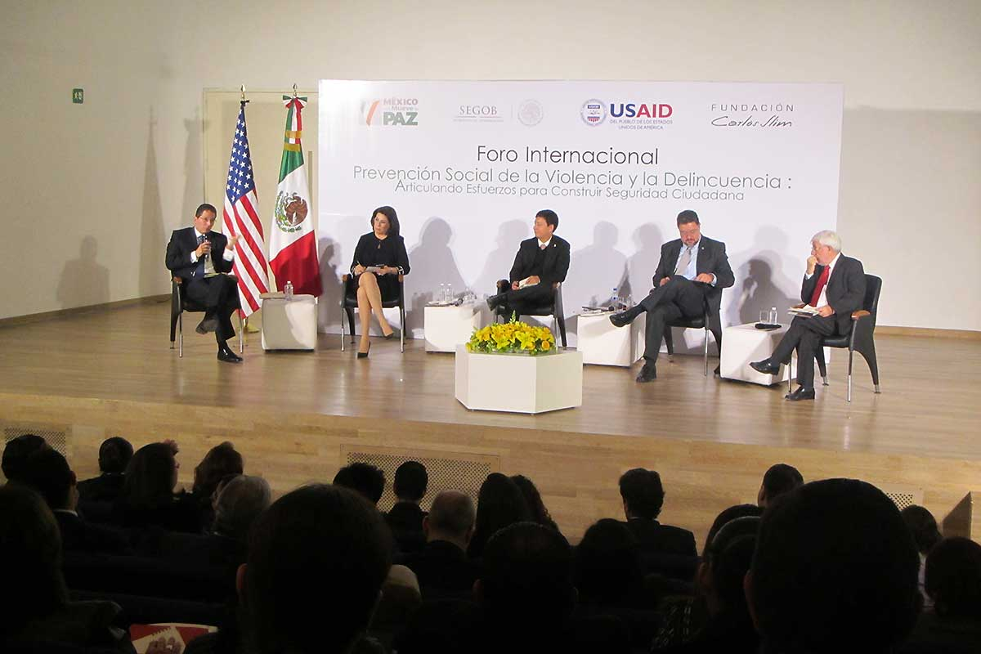

Figura 1. Foro realizado por el programa Prevención de la Violencia. Obtenido de https://fundacioncarlosslim.org/conoce-los-foros-realizados-por-el-programa-prevencion-de-la-violencia/

## 2.5. Salón de conversación o Chat room

Servicio de conversación en tiempo real dedicado a un tema particular. Su principal característica es que todos los participantes deben ponerse de acuerdo con anterioridad para coincidir en el mismo salón de conversación y a la misma hora y tener en cuenta las diferencias horarias si fuera el caso. Cuando un participante escribe algo en su pantalla y presiona “enter”, esta información aparece inmediatamente en las pantallas de las demás personas que en ese momento estén conectadas en ese “Chat”.

## 2.6. Weblogs

Los “Weblogs” o “Blogs” ofrecen un espacio para escribir que se caracteriza por la mezcla de un diario personal en línea y una herramienta de discusión. Los Blogs pueden usarse para lograr que los estudiantes sinteticen y expresen sus opiniones en un espacio limitado que los obliga a “condensar” sus escritos. en ella, puede participar activamente en una comunidad que tiene un tema de interés común.



Figura 2. Foro realizado por el programa Prevención de la Violencia. Obtenido de https://fundacioncarlosslim.org/conoce-los-foros-realizados-por-el-programa-prevencion-de-la-violencia/

## 2.7. Presentaciones con diapositivas

Programas como PowerPoint permiten la presentación de diapositivas y ofrecen una forma sencilla para incorporar texto, imagen, sonido y animación .Estas pueden enviarse por correo electrónico a otras entidades interesadas en proyectos activos de ciudadanía, se pueden compartir con otras instituciones educativas o se pueden publicar en la página Web de la escuela.

## 2.8. Manejo de datos

Ser un ciudadano informado demanda entender cómo se preparan y presentan las estadísticas. Un software sencillo para manejo de datos, permite procesar información y presentarla gráficamente en diferentes formatos

## 2.9. Simulaciones

Los juegos de simulación pueden resultar muy útiles en la formación de Competencias Ciudadanas.

Juegos como “Sim City” o los “Sims” estimulan la discusión entre estudiantes y ayudan a desarrollar la habilidad para tomar decisiones, modificar condiciones,

## 2.10. Fotografía digital

La fotografía digital es un medio muy útil y efectivo para recoger y presentar información “visual” sobre el área local.

## 2.11. Sitio Web de la institución educativa

Muchas escuelas han desarrollado sus propias páginas Web; esto les permite publicar noticias sobre la institución y trabajos destacados de los estudiantes. Puede utilizarse para adelantar proyectos de mejoramiento en alguna área específica del colegio o del entorno inmediato.

## 2.12. Grabadoras de audio y de video

Algunas actividades educativas de formación en Competencias Ciudadanas involucran la realización de encuestas de opinión

## 2.13. Sitio Web de la institución educativa

Muchas escuelas han desarrollado sus propias páginas Web; esto les permite publicar noticias sobre la institución y trabajos destacados de los estudiantes.

# 3. Aprendizaje con las herramientas tics

Sus***efectos*** se manifiestan de manera muy especial en las actividades laborales y en el mundo educativo, donde todo debe ser revisado: desde la razón de ser de la escuela y demás instituciones educativas, hasta la formación básica que precisamos las personas, la forma de enseñar y de aprender, las infraestructuras y los medios que utilizamos para ello, la estructura organizativa de los centros y su cultura.

Tabla 1   
Relación de estudiantes de pregrado 2024-2.

|  |  |  |  |  |  |  |
| --- | --- | --- | --- | --- | --- | --- |
| A | B | C | D | E | F | G |
| 12 | 2 | 34 | 3 | 5 | 6 | 7 |
| G | T | Y | U | 3 | 4 | 5 |
| 2 | 3 | 4 | 5 | 6 | 7 | 3 |

*Nota:* Adaptado de “Tecnologías del aprendizaje” por K. Chavez, 2022, p. 123.

# 4. Un cliente de correo electrónico

o también llamado en inglés mailer o Mail User Agent es un programa de ordenador usado para leer y enviar e-mails.

Los e-mails pendientes de envío serán entregados al MTA, tal vez a través de un agente de correo saliente, de forma que el cliente de correo electrónico no necesita proporcionar ninguna clase de función de transporte.

1. Escritura del mensaje
2. Envío
3. Recepción

# 5. Opinión del aprendizaje virtual

El aprendizaje virtual a este se le pueden dar dos puntos de vista según como sea el pensamiento de la persona ya q por un lado no es lo mismo una persona la cual está en el lugar y puede dar su opinión y consultar dudas con el tutor pero por otra parte el aprendiz puede ser más efectivo en sus calificaciones estando en la casa ya q puede organizar el tiempo y acomodar el programa según sus actividades en conclusión una persona debe tomar el curso virtual según sus capacidades y cualidades también debe tener en cuenta las posibilidades y recursos con los que cuenta

Ventajas de usar google docs

Google docs es una herramienta muy eficaz cuando se trata de acercar a personas las cuales están muy lejos además es una herramienta complementaria en cuanto se trata de publicar documentos q sean útiles para otras personas las cuales pueden ser de interés y de apoyo a otras personas, este programa también nos sirve como un complemento para saber que es lo que le hace falta o le sobra a un documento publicado.

# Referencias

Anderson, J., Van Weert, T., & Duchâteau, C. (2002). *Information and communication technology in education: a curriculum for schools and programme of teacher development.* Paris: UNESCO. Obtenido de https://pure.unamur.be/ws/portalfiles/portal/256022/129538f.pdf

Andonegui Zabala, M. (2006). *Razones y proporciones.* Caracas: UNESCO. Obtenido de http://scioteca.caf.com/handle/123456789/538

Benito, A. (2015). *Problemas de rutas de vehículos: modelos, aplicaciones logísticas y métodos de resolución.* Tesis de grado, Universidad de Valladolid, Escuela de Ingenierías Industriales, Valladolid. Obtenido de https://uvadoc.uva.es/bitstream/handle/10324/13287/TFG-I-236.pdf?sequence=1&isAllowed=y

Bocco, M. (2010). *funciones elementales para construir modelos matemáticos* (Primera ed.). Buenos Aires: Ministerio de Educación de la Nación. Recuperado el 26 de Febrero de 2023, de http://www.bnm.me.gov.ar/giga1/documentos/EL001843.pdf

Chavez, C. (2022). *Tecnologías de la información y comunicación en la educación.* Lima: Chirre. Recuperado el 21 de Septiembre de 2024, de www.google.com

Matemática Tuya. (10 de Marzo de 2023). *Matemática Tuya*. Obtenido de Matemática Tuya: https://www.matematicatuya.com/DESIGUALDADES/S1a.html

Real Academia Española. (29 de Enero de 2023). *Diccionario de la lengua española*. Obtenido de Diccionario de la lengua española Sitio Web: https://dle.rae.es/magnitud

Universidad Nacional Mayor de San Marcos. (1998). *Matemática I: Aritmética y álgebra.* Lima: UNMSM.